o

Feuille d’information du comité de Dieppe de la Société des membres de la Légion d’Honneur
comité
Numéro 7 mars 2021

 | « Parce qu’un homme sans mémoire est un homme sans vie, un peuple sans mémoire est un peuple sans avenir »  (Ferdinand Foch) | 01-Nouvelles du comité.  Premier bulletin de cette année 2021. Nous aurions souhaité vous apporter de bonnes nouvelles, mais la situation désastreuse dans laquelle nous sommes plongés depuis un an perdure. Mais il ne faut pas désespérer de l’avenir. Les vaccins, d’où qu’ils viennent arrivent maintenant de manière sérieuse, avec une logistique améliorée qui autorise  à penser que nous allons maintenant pouvoir protéger nos populations à grande échelle  pour obtenir enfin la plus grande immunité collective. Et les beaux jours arrivent.  Au cours de ce début d’année, hélas, nous avons déploré la disparition du colonel Armand  de ROQUIGNY du FAYEL. Le comité était représenté aux obsèques par le général JULLIEN avec notre drapeau et nous avons déposé une gerbe sur la tombe du défunt au cimetière de Martin-Eglise.  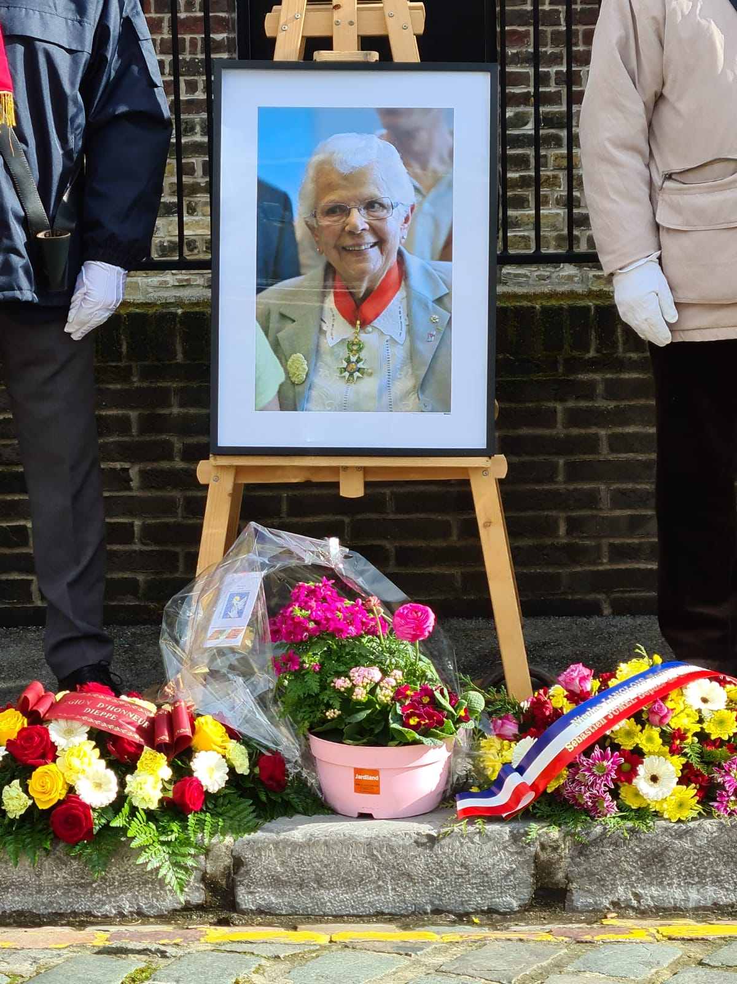  Le 13 mars dernier, un hommage a été rendu par la Ville  de Dieppe à Marie-Thérèse FAINSTEIN pour le centenaire  de sa naissance. Figure de grande dame de notre région,  résistante, déportée, commandeur de la légion d’Honneur,  trésorière de notre comité pendant plusieurs mandats.  Le général JULLIEN a représenté le comité, déposé une  gerbe en notre nom et prononcé une courte allocution.  .  02-Nos activités.  La situation sanitaire nous obligeant à un certain confinement restreignant les relations sociales et les activités extérieures avec public, nous avons quand-même tenu à honorer la traditionnelle remise de prix au Lycée Anguier de EU qui s’est déroulée le 13 mars 2021 en petit comité, à l’invitation  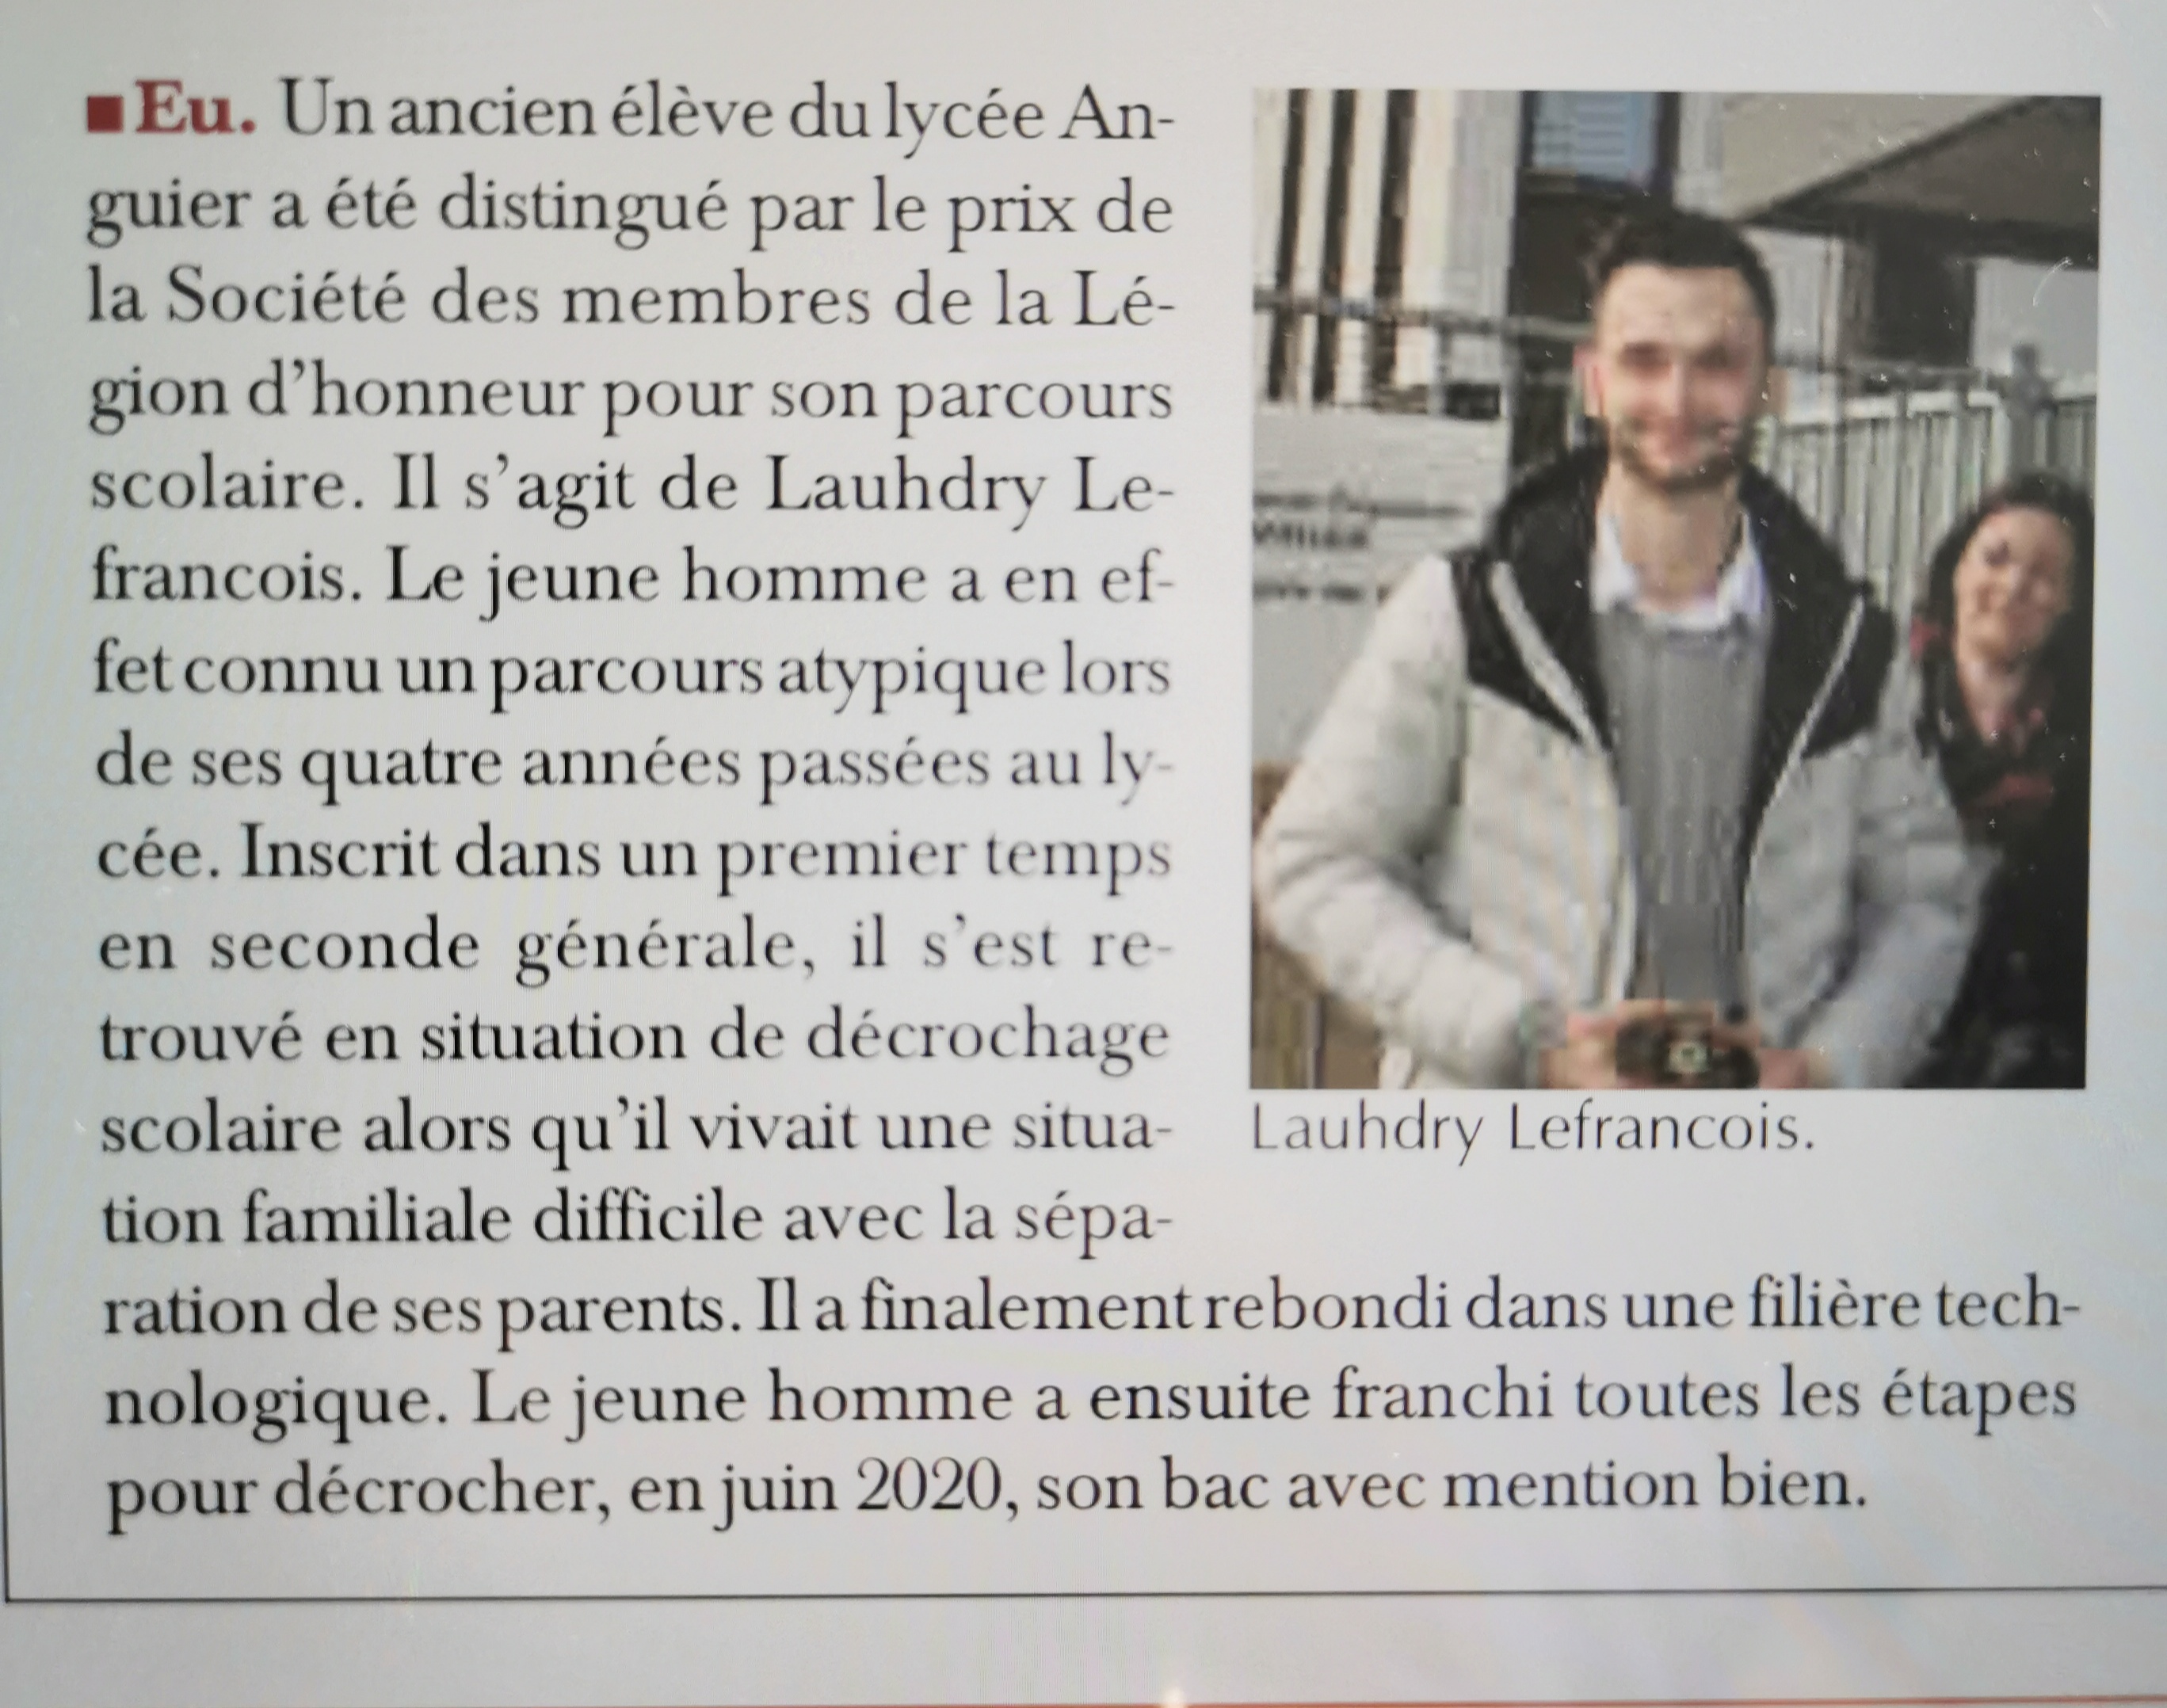  de Monsieur Gérard QUENNESSON, proviseur  et de Monsieur Michel BARBIER, maire de la  Ville d’Eu. Le lauréat de cette année a obtenu  le bac professionnel « Maintenance des  Equipements industriels » avec mention bien.  Avec ses résultats scolaires, nous avons tenu à  distinguer un jeune particulièrement impliqué  dans la vie du lycée, élu au conseil de vie  lycéenne et au conseil d’administration, altruiste,  et qui s’est fait remarquer par sa grande maturité et son sens des responsabilités.  Le comité lui a remis un chèque de 150,00 € et une médaille de la Société des membres de la Légion d’honneur datée du jour et gravée à son nom.  03- Annonces et informations générales.  Par une note en date du 22 mars 2021, le siège de la Société des membres de la Légion d’Honneur nous a fait connaître ses directives de procédure pour la tenue des assemblées générales compte tenu des conditions exceptionnelles que nous vivions.  Ces assemblées ne pourront se tenir en présentiel. Vous serez amenés à participer à ces instances par correspondance. Seront à renouveler ou à pourvoir les postes de président,  de vice-présidents (3), de trésorier. Nous ne pouvons actuellement préjuger de la date de notre assemblée générale. Nous la fixerons en fonction de l’évolution de la situation.  Des instructions particulières vous parviendront en temps utile.  Soyez prudents ; protégez-vous ; protégez vos proches ; faites vous vacciner.  Courage ! On les aura !  © LC JULLIEN 2021 |  |  |  | L

Sommaire

01. Nouvelles du comité

02. Nos activités

03. Annonces et informations générales

www.smlh.fr
navarre.coulaud@wanadoo.fr
lchjullien@gmail.com
T. 06 16 11 78 32/06 08 46 66 10
.

